Habits de poupées
PERE NOELPar boulayant le 25/01/10 - 17:35 (mis à jour par passap62 le 10/11/11) Dernier commentaire ajouté il y a 3 ans Merci de m"avoir indiqué un site pour les habits de poupée, c'était trop difficile pour moi, alors ma fille (LA GRAND MERE) m'apassé le baigneur et j'ai fait à mon idée du sur mesure voici les photos, j'ai ajouté : LE LIT fabriqué par ma fille (toujours la grand mère) LES BOTONS tricoté aux aiguilles par ma femme (l'arrière grand mère) ainsi que le matelas, le drap et l"oreiller La couverture et l'ensemble jaune avec la 6000 points à jeté 115 et 116 et l'ensemble blanc en jersey, par moi (l'arrière grand père) La petite de 3 ans n'a pas quitté le poupon de la journée, forcément l'habiller, le désabiller le coucher, le levé ça occupe !!!! André

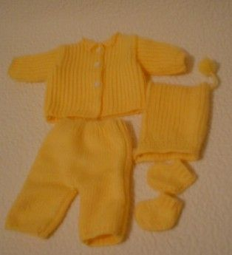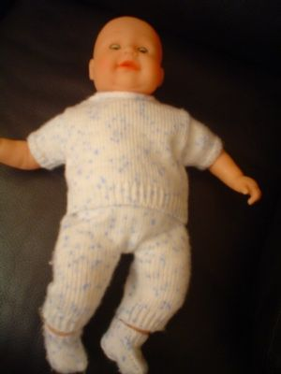
ENSEMBLE BLANC.jp

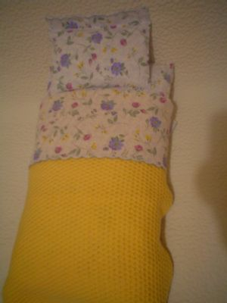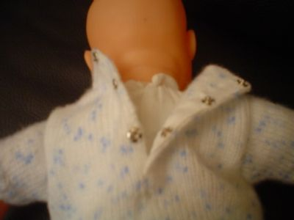

COUVERTURE DRAP.jpg DOS BLANC.jpg

